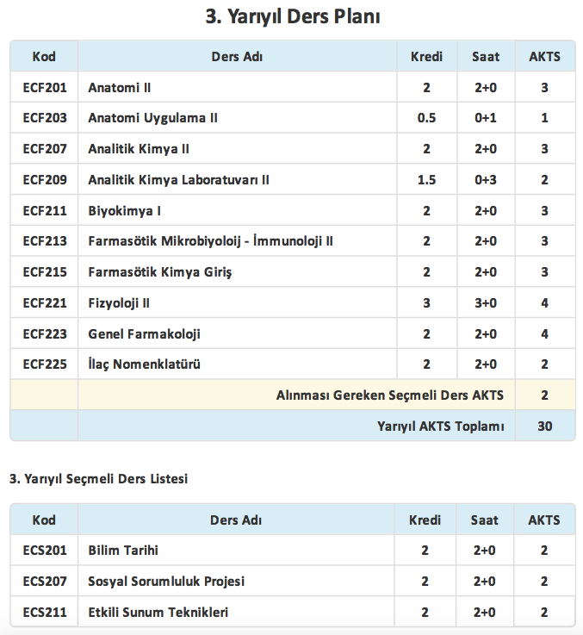

ECF201 ANATOMİ II
Dersin Amacı:
Kalbin, akciğerlerin, hava yollarının, çenenin, çiğneme kaslarının, sindirim sistemi organlarının, böbreğin, boşaltım sistemi elemanlarının, endokrin bezlerin, erkek ve kadın genital organlarının yapısı, lokalizasyonu, pozisyonu ve fonksiyonel anatomisinin kavranması.
Dersin İçeriği:
Dolaşım sistemi, solunum sistemi, sindirim sistemi, boşaltım sistemi, endokrin sistem ve genital sistemlerin anatomik yapılarını içerir.
ECF203 ANATOMİ UYGULAMA II
Dersin Amacı:
Dolaşım sistemi, solunum sistemi, sindirim sistemi, boşaltım sistemi, endokrin sistem ve kadın-erkek genital sistemlerinin anatomik yapılarının laboratuvarda anatomik modeller üzerinden kavranması.
Dersin İçeriği:
Kalbin, akciğerlerin, hava yollarının, çenenin, çiğneme kaslarının, sindirim sistemi organlarının, böbreğin, boşaltım sistemi elemanlarının, endokrin bezlerin, erkek ve kadın genital organlarının yapısı, lokalizasyonu, pozisyonu ve fonksiyonel anatomisinin modeller üzerinden uygulamalı olarak anlatımını içerir.

ECF207 ANALİTİK KİMYA II
Dersin Amacı:
Aletli analiz yöntemleri hakkında teorik bilgi edinmeleri ve bu bilgiler ışığında nitel ve nicel analiz yapabilme becerisine sahip olunması.
Dersin İçeriği:
Elektro analitik, spektroskopik (UV-GB, atomik absorpsiyon, IR spektroskopileri), ve kromatografik yöntemler hakkında temel prensipler, kavramlar ve hesaplamaları içerir.

ECF209 ANALİTİK KİMYA LABORATUVARI II
Dersin Amacı:
Aletli analiz yöntemleri hakkında teorik bilgi edinmeleri ve bu bilgiler ışığında nitel ve nicel analiz yapabilme becerisine sahip olunması.

Dersin İçeriği:
Nitel ve nicel analiz yöntemlerine dair pratik bilgiler içerir.
ECF211 BİYOKİMYA I
Dersin Amacı:
Canlı sistemlerdeki biyomoleküllerin temel bilgilerini öğrenir, biyomoleküllerin yapı, fonksiyon ve organizmadaki fonksiyonlarını kavrar, genetik bilgi depolanması, aktarımı ve gen ekpresyonunu regülasyonunu kavrar.
Dersin İçeriği:
Bu derste, biyokimyanın temelleri, su aminoasitler, peptitler ve proteinler, proteinlerin 3 boyutlu yapısı, protein İşlevi, enzimler ve enzim kinetiği, karbohidrat ve glikobiyoloji, nükleotitler ve nükleikasitler, DNA temelli bilgi teknolojileri, lipitler, biyolojik zarlar ve taşınma ve biyosinyalleşme konularında bilgi verilecektir.

ECF213 FARMASÖTİK MİKROBİYOLOJİ-İMMUNOLOJİ II
Dersin Amacı:
Enfeksiyon hastalıklarının epidemiyolojisi, patojenezi, tanısı, tedavisi, etyolojisive bu hastalıklardan korunma yollarıyla ilgili öğrencileri bilgi sahibi kılmak, ayrıca mikrobiyoloji-ilaç endüstrisi ilişkisi çerçevesinde ele alınan konular hakkında öğrencilere bilgive yetkinlik kazandırmaktır.
Dersin İçeriği:
Ders bir yönüyle patojen mikroorganizmaların neden olduğu enfeksiyon hastalıklarıyla ilgiliyken, diğer taraftan mikroorganizmalardan faydalanılabilecek prensip ve yöntemleri geliştirmeye yönelik temel bilgileri içerir.

ECF215 FARMASÖTİK KİMYA GİRİŞ
Dersin Amacı:
Dersin temel amacı, Farmasötik kimya dersini tanıtmak, ilaç tasarımı ve ilaç geliştirmenin zorluklarını, aşamalarını vermek, öncü bileşik geliştirme yollarını, akılcı ilaç tasarımının aşamalarını, yöntemlerini, bilgisayar destekli ilaç tasarımını, öncü bileşiğin optimizasyonunu için moleküler modifikasyon yöntemleri, ilaçlarda yapı-aktivite ilişkilerini anlatarak öğrencileri bu konularda bilgilendirmektir.
Dersin İçeriği:
Farmasötik kimyanın temel kavramları, ilaç tasarımı ve yeni ilaç geliştirme aşamaları ve yöntemleri dersin içeriğini oluşturur
ECF221 FİZYOLOJİ II
Dersin Amacı:
Öğrencilere, solunum sistemi, boşaltım sistemi, endokrin sistem, genitoüriner sistem ve sindirim sisteminin işleyişi ve görevleri ile ilgili temel düzeyde bilgi sağlamak.
Dersin İçeriği:
Solunum sistemi, boşaltım sistemi, endokrin sistem, genitoüriner sistem ve sindirim sisteminin fizyolojisini içerir.

ECF223 GENEL FARMAKOLOJİ
Dersin Amacı:
Bu dersin amacı, öğrencileri temel farmakokinetikve farmakodinamik kavramlar konusunda bilgilendirmektir.
Dersin İçeriği:
Farmakolojiiye giriş, ilaçların biyolojik membranlardan geçişi ve absorpsiyon, ilaçların uygulama yolları, ilaçların dağılımı, ilaçların biyotransformasyonu, ilaçların itrahı, ilaçların etki mekanizmaları, ilaçların arasındaki etkileşmeler, farmakogenetik.

ECF 225 İLAÇ NOMENKLATÜRÜ
Dersin Amacı:
İlaç etken maddelerini oluşturan organik bileşiklerin isimlendirilmeleri ile ilgili esasların öğretilmesi
Dersin İçeriği:
Alifatik, sikloalifatik ve aromatik hidrokarbonların, tek ve iki halkalı aromatiklerin, bisiklik hidrokarbonların, iki halkalı kondanse heterosikliklerin, çok halkalı karbosiklik ve heterosikliklerin ve fonksiyonel grupların yanı sıra steroit, prostaglandin, aminoasitler gibi özel nomenklatür kuralları olan bileşiklerin IUPAC ve Chemical Abstract sistemlerine göre isimlendirme prensiplerini ve stereokimyasal kavramların tanıtımını içerir.
ECS201 BİLİM TARİHİ
Dersin Amacı:
Öğrencilere, tıbbın ve eczacılığın ilkçağlardan günümüze kadar gelişimi ve bu gelişim sürecinin felsefi olarak yorumlanışına dair temel bakış açısı kazandırmak.

Dersin İçeriği:
Bilimin ve bilim felsefesinin tarihse lgelişiminin özellikle tıp ve eczacılık açısından ele alınmasını içerir.

ECS207 SOSYAL SORUMLULUK PROJESİ
Dersin Amacı:
Bu derste tanımlanan etkinliklerle üniversite öğrencilerinde toplumsal duyarlılık ve farkındalık oluşturmak; bireysel ve toplumsal sorumluluk geliştirme, iş birliği, dayanışma, etkili iletişim becerilerini oluşturma amaçlanır.
Dersin İçeriği:
Topluma hizmet uygulamaları ve sosyal sorumluluk projelerine ilişkin temel kavramları, topluma hizmet uygulamalarının ve sosyal sorumluluk projelerinin önemini kavratmayı ve panel, konferans, bilgilendirme seminerlerinin düzenlenmesini içerir.
ECS211 ETKİLİ SUNUM TEKNİKLERİ
Dersin Amacı:
Bilimsel sunum hazırlama ve sunma becerisi kazandırmak
Dersin İçeriği:
Sunum içeriği, sunum materyalinin hazırlanması ve sözlü ve poster sunumları

